

**包钢电子采购交易平台**

**供应商操作手册**

（询价项目）

包头市必得招标有限公司

二〇二四年四月

目 录

一、投标报价阶段 1

(一) 投标报价 1

(二) 二次报价 2

二、后续流程 3

# 一、投标报价阶段

## 投标报价

点击【菜单】->【业务树】->【投标报价业务】->【投标报价】->【网上在线投标报价】或【网上在线投标报价—CA功能】

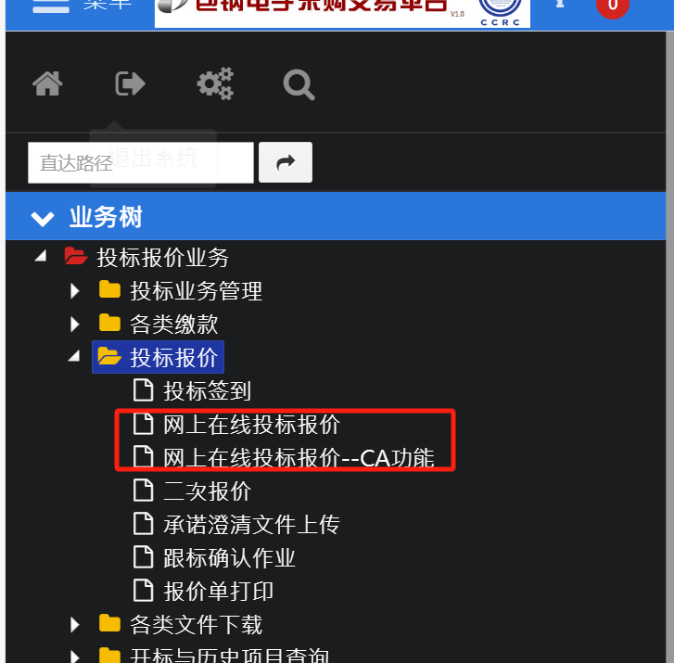

进入页面，输入投标报价金额，点击【价格确定】即可；如需用到CA加解密，可在【价格确定】后进行【CA加密】操作，开标前进行【CA解密】

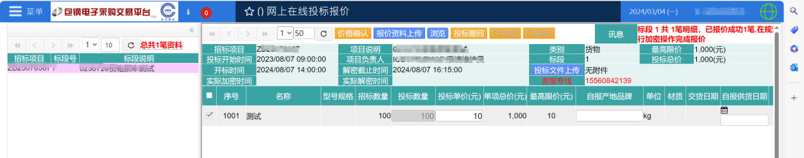

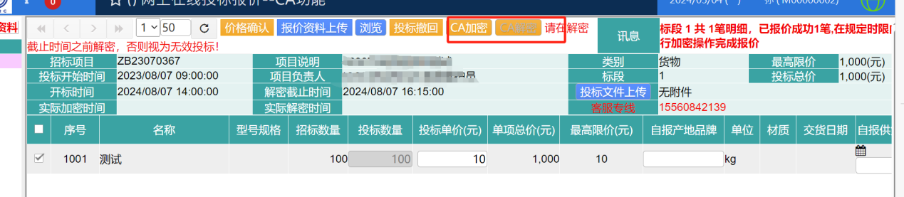

## 二次报价

点击【菜单】->【业务树】->【投标报价业务（供应商登陆专用）】->【投标报价】->【二次（多轮）报价】

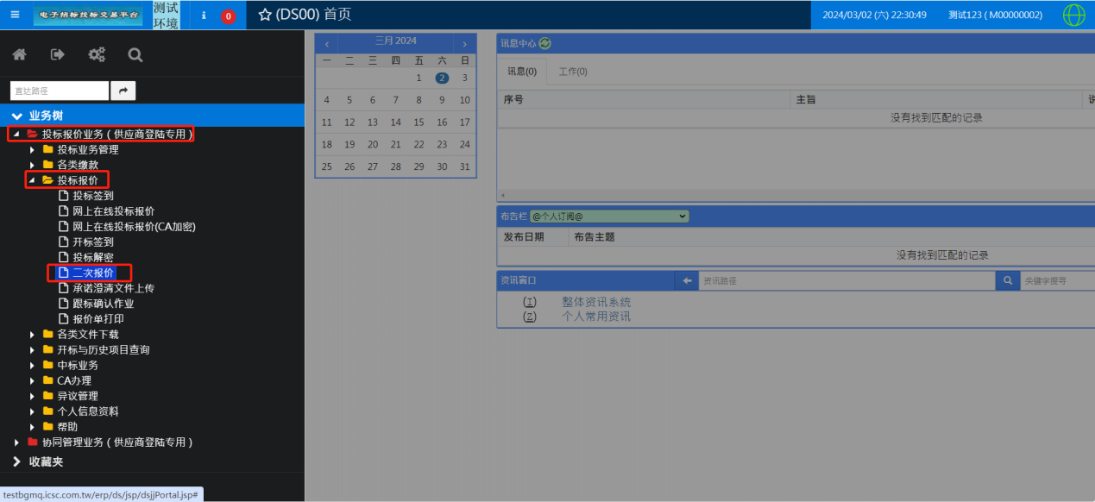

进入页面，填写报价金额点击【价格确认】或输入降价比例点击【按比例降价】或通过报价模板进行点击【报价资料上传】，每轮金额不可超过上一轮的金额。

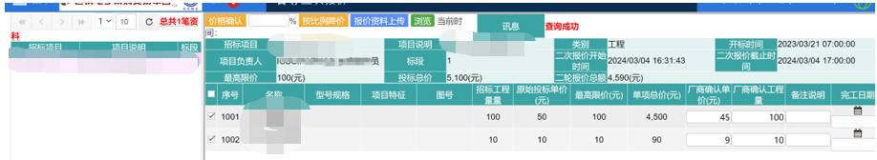

# 二、后续流程

后续流程见供应商操作手册。

